
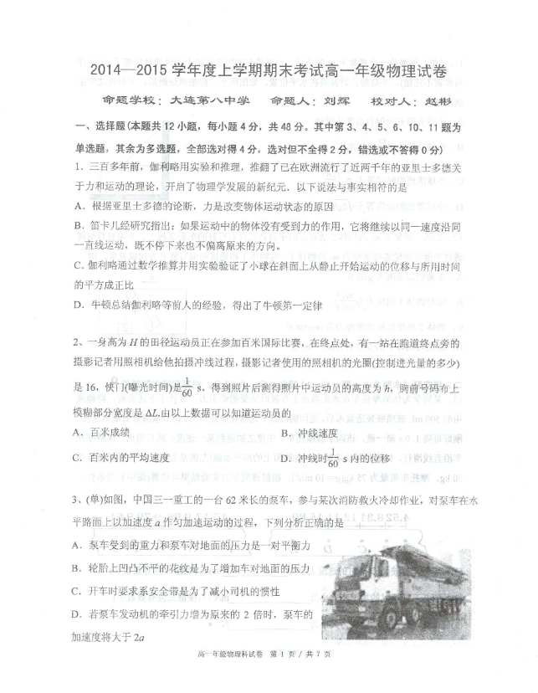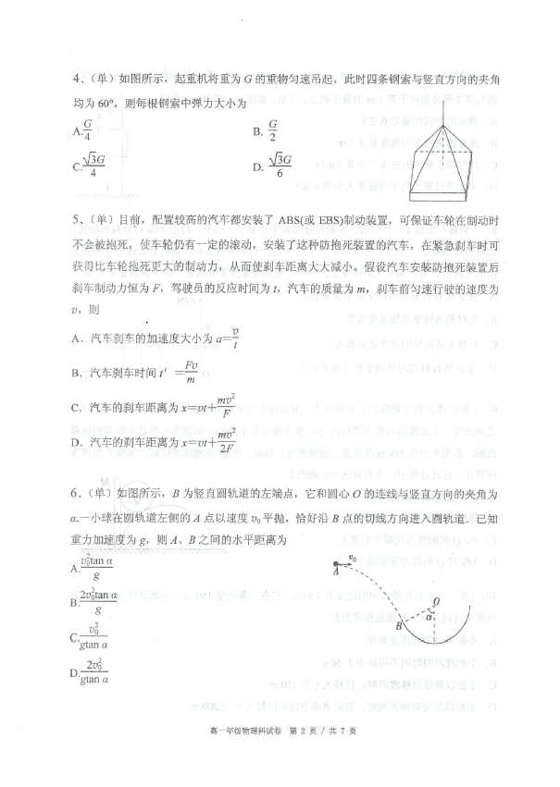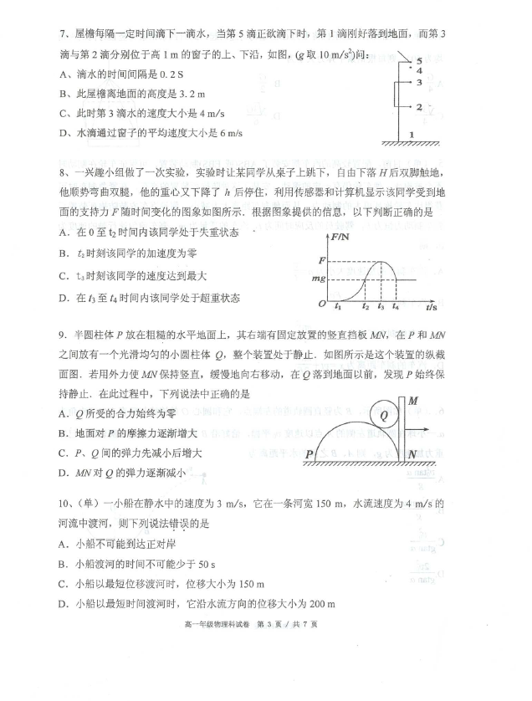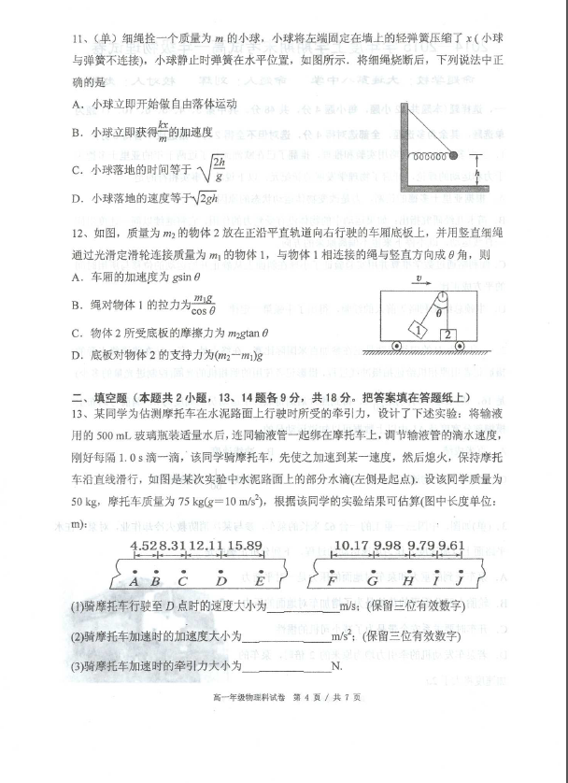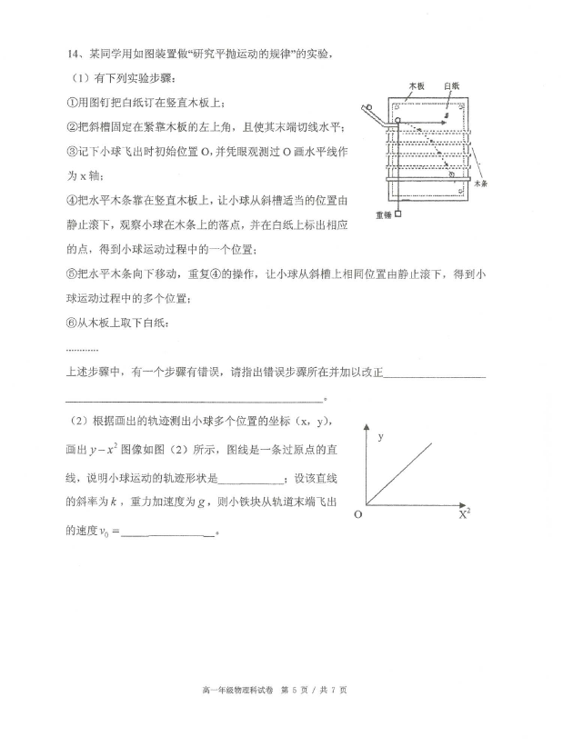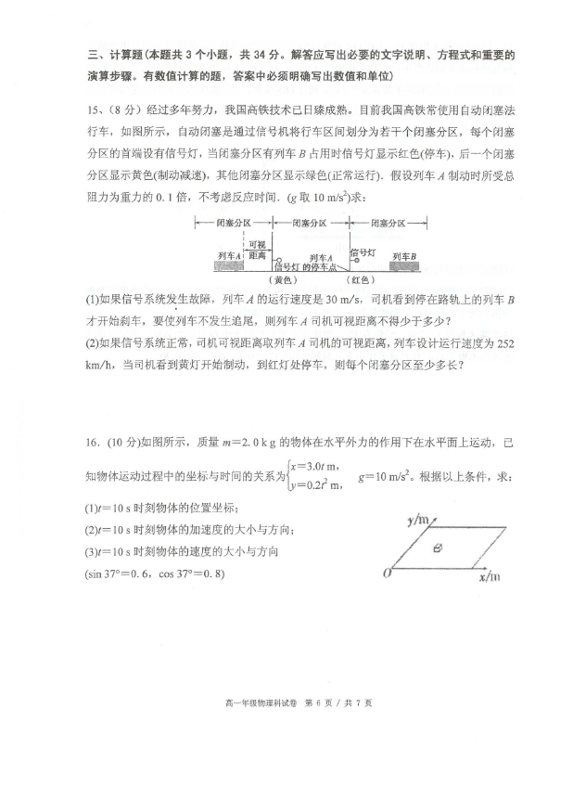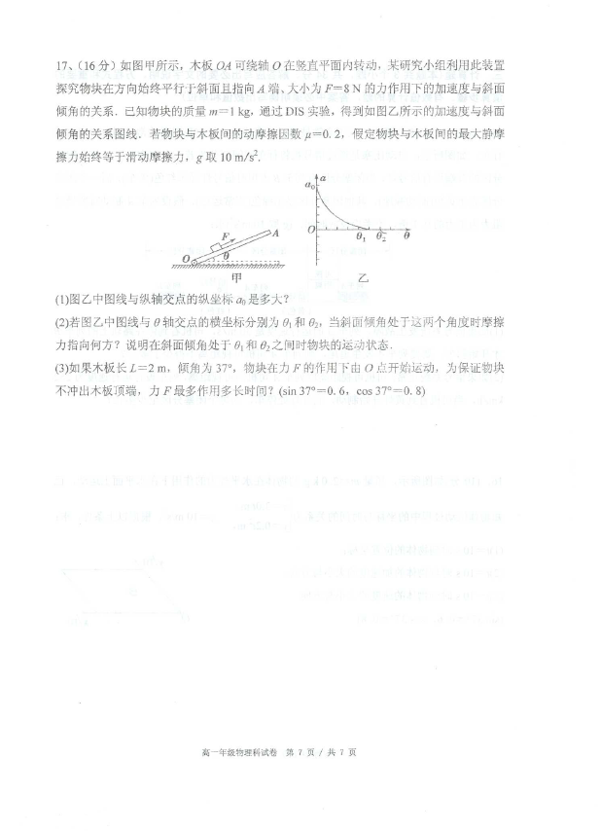
2014—2015学年度上学期期末考试高一年级物理答案
一、选择题
1、BCD 2、BD 3、D 4、B 5、D 6、A
7、ABC 8、ABD 9、AB 10、C 11、C 12、BC

二、填空题
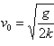
13、(1) 14.0 (2)3.79 (3)497.5
14、(1)③过O点做重垂线的垂线为X轴 (2)抛物线 (3)

三、计算题
15．(1)450 m (2)2 000 m
16、(1)(30m,20m) (2) 0.4 m/s²，沿y轴正方向 (3)5.0 m/s，与x轴正方向夹角为53°
17、(1)6 m/s² (2)见解析 (3)3.1 s

13、解析：(1)v_{D}＝＝14.0 m/s； (2)a＝≈3.79 m/s²；
(3)同理，根据FJ段数据可知，摩托车减速时的加速度大小a′≈0.19 m/s²
由牛顿第二定律得F_{f}＝ma′＝23.75 N
又加速时F－F_{f}＝ma，
所以F＝F_{f}＋ma＝497.5 N.

15、[解析](1)动车紧急制动时，加速度大小为
μmg＝ma a＝0.1g＝1 m/s² （2分）
如果信号故障，要使列车不发生追尾，则列车A司机可视距离不得少于列车A的紧急制动距离，由运动学公式
得0－v＝－2ax₁ 代入数据得可视距离不得少于x₁＝450 m. （2分）
(2)当列车运行速度为 v₂＝252 km/h＝70 m/s时， （1分）
紧急制动距离x₂＝ 代入数据得x₂＝2 450 m （2分）
信号正常，当司机看到黄灯开始制动，到红灯处停车．每个闭塞分区的最小长度为
x₂－x₁＝2 450 m－450 m＝2 000 m . （1分）
16、(1)由于物体运动过程中的坐标与时间的关系为，代入时间t＝10 s，
可得：x＝3.0t m＝3.0×10 m＝30 m
y＝0.2t² m＝0.2×10² m＝20 m
即t＝10 s时刻物体的位置坐标为(30m,20m)。 （3分）
(2) 物体在x轴方向做匀速运动，在y轴方向做匀加速运动，
a＝0.4 m/s²， （2分） 沿y轴正方向。（1分）
(3)由物体运动过程中的坐标与时间的关系式，比较物体在两个方向的运动学公式，可求得：v₀＝3.0 m/s，a＝0.4 m/s²
当t＝10 s时，v_{y}＝at＝0.4×10 m/s＝4.0 m/s （1分）
v＝＝ m/s＝5.0 m/s。 （2分）
tan α＝＝ 即速度方向与x轴正方向夹角为53°。 （1分）

17、(1)图线与纵轴交点的纵坐标a₀代表木板水平放置时物块的加速度，此时滑动摩擦力
f＝μmg＝0.2×1×10 N＝2 N （1分）
a₀＝＝6 m/s². （3分）
(2)当斜面倾角为θ₁时，摩擦力沿斜面向下；
当斜面倾角为θ₂时，摩擦力沿斜面向上。 （2分）
当θ₁≤θ≤θ₂时，物块所受摩擦力为静摩擦力，物块始终受力平衡，
处于静止状态．（2分）
(3)力F作用时的加速度方向沿斜面向上，
大小为a₁＝＝0.4 m/s² （2分）
撤去力F后的加速度方向沿斜面向下，
大小为 a₂＝＝7.6 m/s² （2分）

设物块不冲出木板顶端，力F最长作用时间为t，
则撤去力F时的速度v＝a₁t，位移s₁＝a₁t²
撤去力F后运动的距离s₂＝
由题意得L＝s₁＋s₂ 代入数据解得t＝3.1 s. （4分）

